手机报表使用帮助

1、报表入口：

进入微信，打开“通讯录”，点开“公众号”，找到“河分天地”：

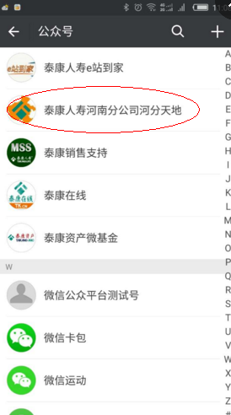

将该公众号添加至桌面：

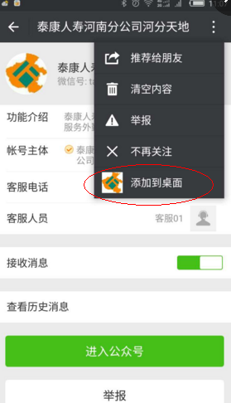

添加成功后，在手机桌面上将出现公众号图标：

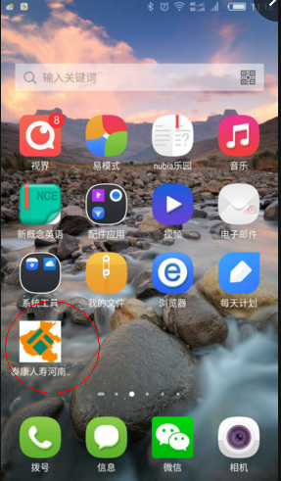

点开河分天地，单击“业绩报表”菜单：

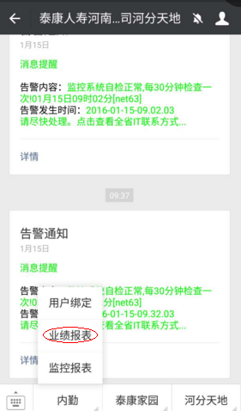

2、登录提示：

打开链接后，会弹出如下登录窗口：

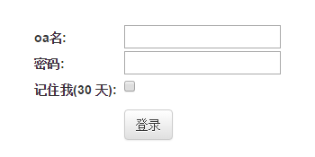

在登录之前，需要通过内网报表

http://10.19.19.105:8010/henan/default/index.html进行注册如下图所示：

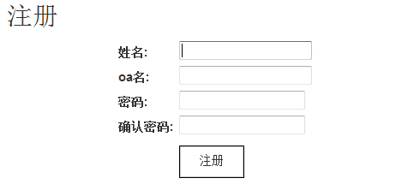

注册之后，即可登录手机报表。如果选择“记住我（30天）”,则在30内免登录。

3、报表功能：

成功登录之后，就可以使用报表了，目前报表主页如下：

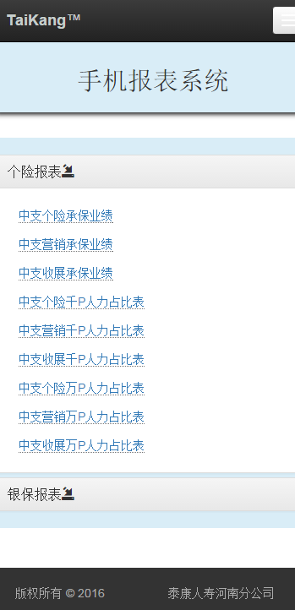

报表主页采用了折叠菜单，点击相应的目录，就可以查看该目录下所有的报表。比如，打开个险报表中的“中支个险承保业绩”，报表效果如下：

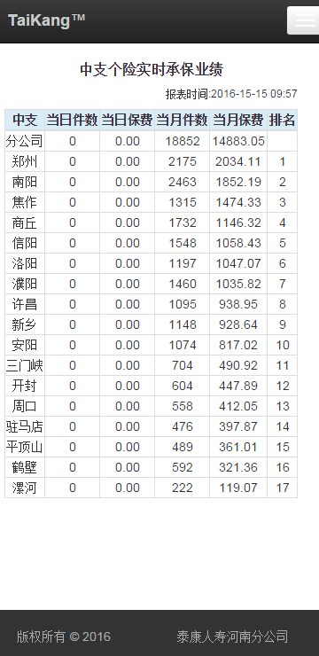

如需返回主页，单击手机上的返回键即可。